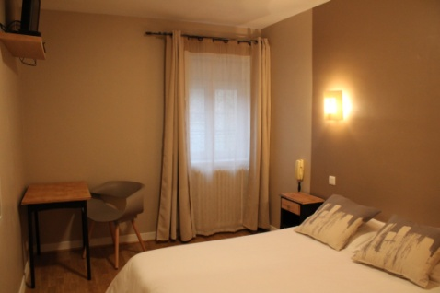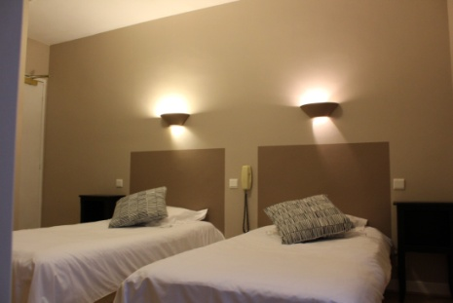

*Les*

HOTEL RESTAURANT

*Glycines*

***L'Hôtel Les Glycines vous propose 16 chambres.***

***Elles sont toutes équipées d'un téléviseur, d’un accès wifi,***

***D’une climatisation réversible.***

Tarif des chambres 2024-2025:

Basse Saison Haute Saison

1 Octobre 2023 au 30 Avril 202 4 1 Mai au 30 Septembre 2024

1 Octobre 2024 au 30 Avril 2025 1 Mai au 30 Septembre 2025

**CHAMBRE TWIN** **70 €** **75 €**

2 lits en 90, douche, toilettes séparées

**CHAMBRE DOUBLE STANDARD** **65 €** **70 €**

1 lit en 140, douche et toilettes

**CHAMBRE DOUBLE SUPERIEURE** **70 €** **75 €**

1 lit en 140, baignoire, toilettes séparées

**CHAMBRE TRIPLE SUPERIEURE**  **80 €** **85 €**

1 lit en 140 et 1 lit en 90, baignoire, toilettes séparées

**CHAMBRE QUADRUPLE STANDARD** **90 €** **95 €**

1 lit en 140 et 2 lits en 90, douche, toilettes séparées

**CHAMBRE FAMILLE XXL**  **115 €** **125 €**

1 lit en 140 et 1 lit superposé (140 et 90) et 1 lit en 90, baignoire, toilettes séparées

**PETIT DEJEUNER ADULTE** 10 € 10 €

**ENFANT** de 6 à 12ans 5 € 5 €

**TAXE DE SEJOUR par adulte et par jour** 1 €1 €

**FORFAIT :** Prix par personne à ajouter au tarif de la chambre

**½ PENSION : Diner (avec entrée, plat et dessert) + Petit déjeuner**

**Adulte (à partir de 13ans)** 25€30 €

**Enfant (de 3 à 12ans)** 15 € 15 €

**PENSION COMPLETE: Diner et Déjeuner (avec entrée, plat et dessert) + Petit déjeuner**

**Adulte (à partir de 13ans)** 40 €45 €

**Enfant (de 3 à 12ans)** 25 € 25 €

Certaines chambres peuvent accueillir un lit bébé (gratuit). Sous réserve de disponibilité.